Cycle 2
40 jours pour se préparer à la fête de Pâques
Le Carême commence le mercredi des cendres : pendant 40 jours, les chrétiens se préparent à la grande fête de Pâques en revivant un peu ce que Jésus a vécu au désert, en remettant Dieu et les autres à la première place.
C’est donc un temps de partage, de prière, de conversion, pour aimer comme Jésus le demande.
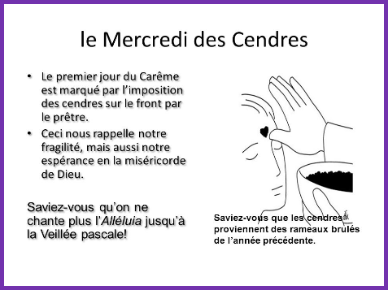
Top départ : mercredi 26 février 2020

« Alors Jésus fut conduit au désert par l'Esprit (…)
Evangile selon St Matthieu 4, 1-11

…

»

- Chemin d’intériorité (cliquer).
Du Carême
au choix !
Une prière plus soignée, une fois par semaine, à partir d’un psaume.
Bonne occasion de préparer, ou renouveler un coin prière dans la classe
bien à la portée des élèves : tous auront plaisir à s’y retrouver pour ce petit rendez-vous hebdomadaire.
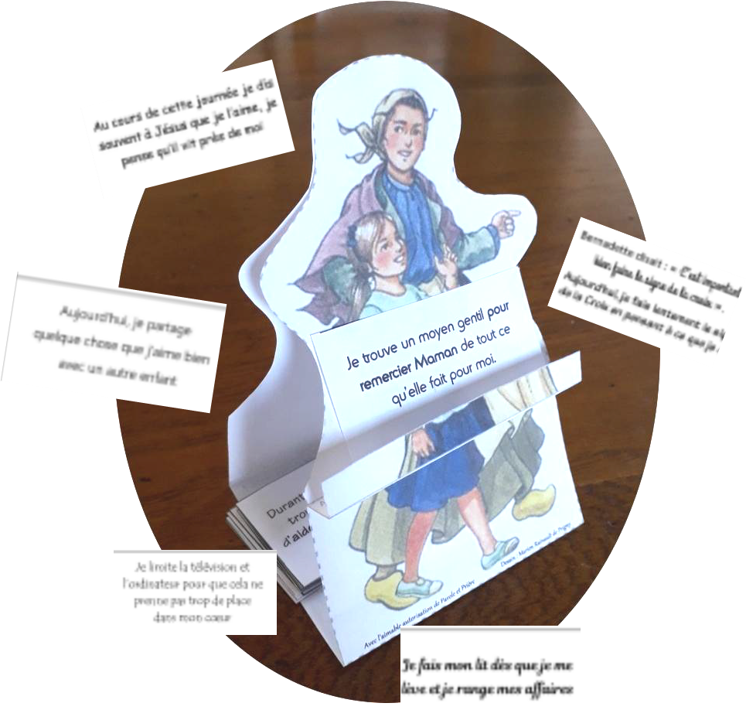

- Plan de carême avec Ste Bernadette cliquer
Préparé par le diocèse de Tarbes et Lourdes : un joli dessin de sainte Bernadette portant des petits défis de carême à piocher chaque jour. A retrouver sur le site : versions A4 pour les élèves et versions A3 pour la classe ou l’entrée de l’école. Très aimé des enfants !
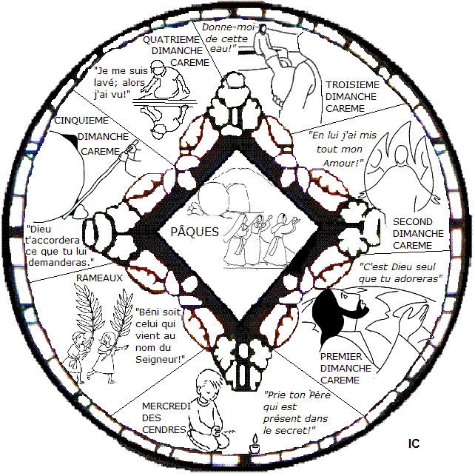

- Le vitrail du Carême : cliquer (à
En rosace dans un vitrail, les images des Evangiles qui seront lus à la messe
des principaux rendez-vous du Carême.
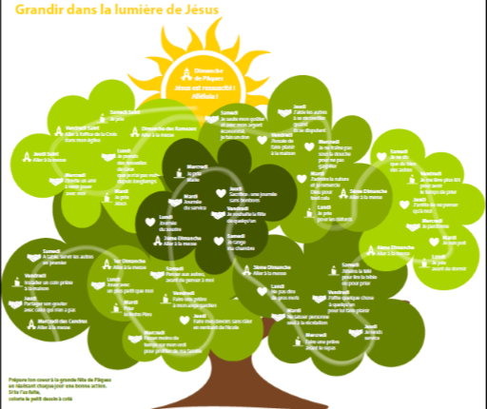

  - L’Arbre du Carême (sur le site) : 1 branche par semaine / 1 effort par jour.
A copier/coller sur un document Word pour l’agrandir selon le format désiré.
Théobule, Tancrède explique l’Evangile du mercredi des Cendres (1’33) :
https://www.theobule.org/video/tancrede-comment-je-prie/438

Théobule, 40 jours et 40 nuits au désert (1’38)
https://www.theobule.org/video/40-jours-et-40-nuits/2
Le Carême : tous joyeux à te servir (1’52) :
https://www.bing.com/videos/search?q=paroles+du+chant+%3a+dis-moi+comment+vivrele+Car%c3%aame&view=detail&mid=316D45716CB3659AC1CA316D45716CB3659AC1CA&FORM=VIRE

Les vidéos

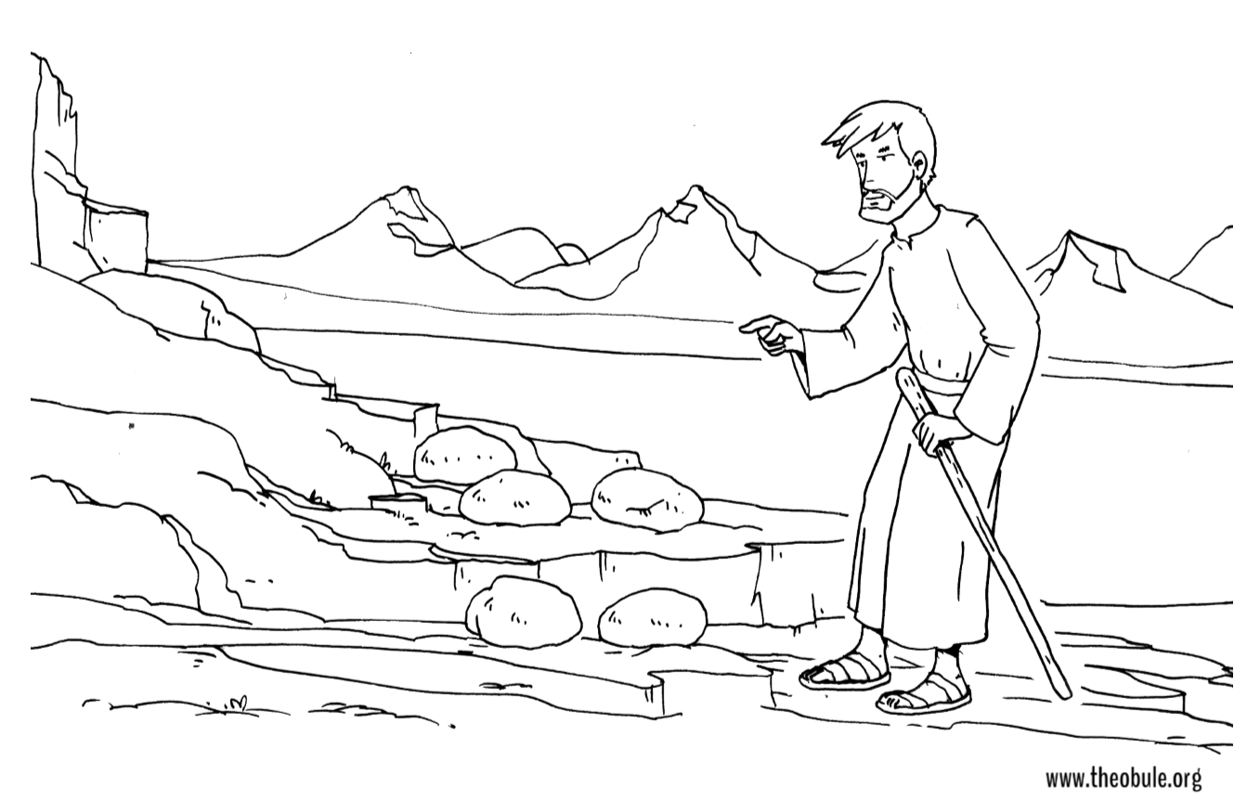

Dessin Jésus au désert
(Merci Théobule !)
cliquer

Mots cachés 40 jours au désert
(Merci Théobule !)
cliquer

A retrouver sur le site DDEC 56

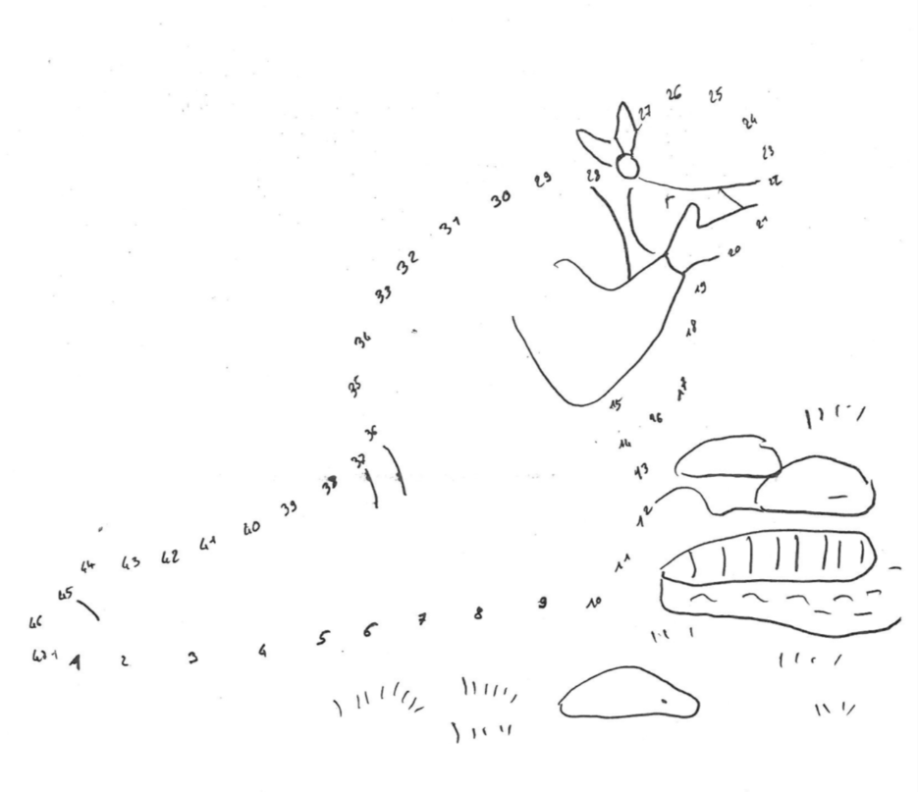
Dis-moi comment vivre le Carême ( Médiaclap éditions) :
https://www.youtube.com/watch?v=-rq-UlQitgQ
- Un peu de temps, dans ma journée
Faire une pause pour te parler.
Prendre une bougie et l’allumer
Fermer les yeux, pour t’écouter.
R/ Dis-moi, Jésus, comment vivre le Carême
Dis-moi, dis-moi comment faire pour aimer.
Dis-moi, Jésus, comment vivre le Carême
Dis-moi, dis-moi ce que je peux partager !
2. Tous les bonbons, que j’ai gardés
Dans un tiroir, là, bien cachés
Je veux pouvoir juste les donner
Çà donne la joie d’les partager.

- S’il y a quelqu’un qui est tombé
Je l’aiderai, à se r’lever
Si un copain, est en train d’pleurer
J’irai tout d’suite le consoler.
L’histoire et le dessin chiffré de Bernadette
à la source ( cycle 1 )

Plan de Carême Ste Bernadette
Cycle 2

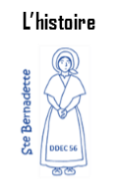
Les chants
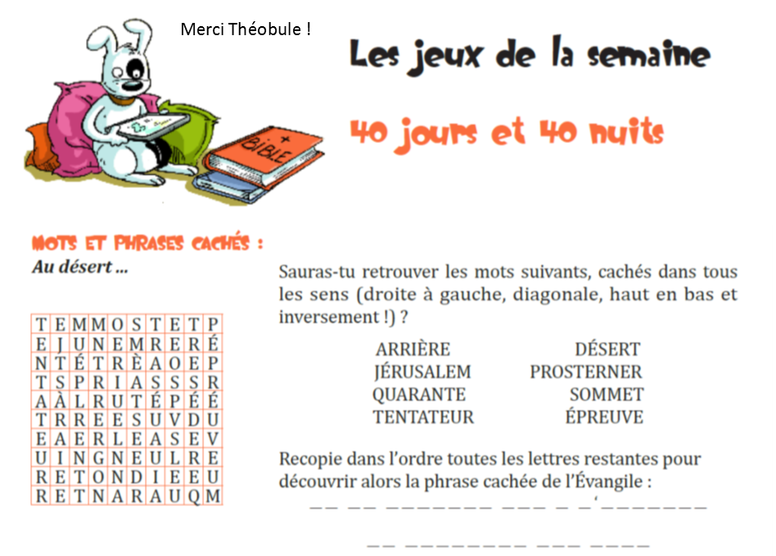
A retrouver sur le site DDEC 56

